Montag, 13.08.2018

Neuer Pfarrer in Gaußig

Die Gaußiger Kirche ist neue Wirkungsstätte von Thomas Schädlich. In seinem Leben hat sich in den letzten Wochen noch einiges mehr geändert.
Von Katja Schäfer
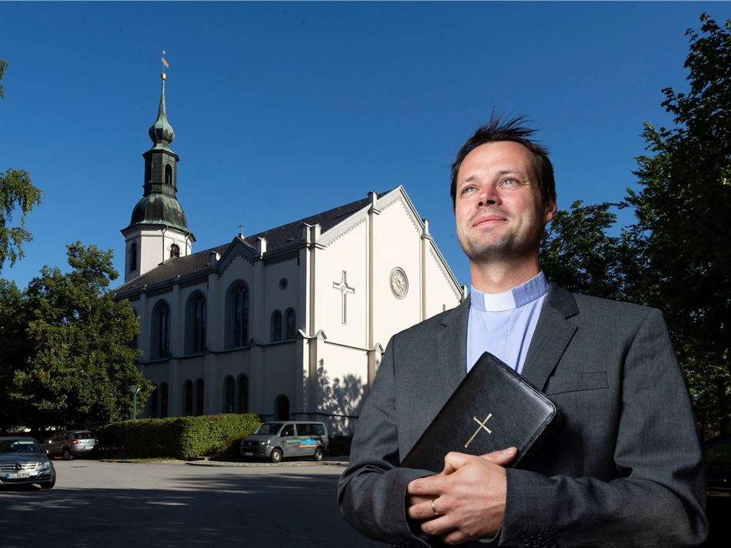Freudig, aber auch respektvoll sieht Thomas Schädlich den Aufgaben entgegen, die ihn in Gaußig erwarten. Seit August ist er dort Pfarrer und damit auch Vorsitzender des evangelischen Schulvereins. © Steffen Unger
Gaußig. Mehr Aufregung geht kaum: Umzug mit der ganzen Familie an einen neuen Wohnort, Geburt des dritten Kindes, Antritt einer neuen Arbeitsstelle. All das hat Thomas Schädlich innerhalb weniger Tage erlebt. Doch der große schlanke Mann wirkt nicht gestresst, sondern gelassen und vor allem erfreut über die Entwicklungen.
Der 37-Jährige ist neuer Pfarrer in Gaußig. Seit Gerd Frey vor rund anderthalb Jahre in den Ruhestand ging, war die Stelle vakant. Seit Anfang August ist sie nun wieder besetzt. Mit Thomas Schädlich. Sein Vorgänger war es, der ihn ansprach, ob er sich vorstellen könne, nach Gaußig zu kommen. Die beiden Männer kennen sich, seit der jüngere während seines in Leipzig absolvierten Theologie-Studiums ein Praktikum in Gaußig machen wollte. „Das hat zwar nicht geklappt. Aber ich bin Pfarrer Frey wohl im Gedächtnis geblieben“, erzählt Thomas Schädlich lächelnd. Das Angebot des Mannes, der fast 40 Jahre Pfarrer in Gaußig war, hat er gründlich bedacht und mit seiner Frau besprochen. „Denn mir war klar: Die Aufgaben sind gewaltig. Weiterzuführen, was hier aufgebaut wurde, ist eine riesengroße Herausforderung“, sagt Schädlich. Er hat sie angenommen.
Entspannen an der Orgel
Sein vorheriger Einsatzort hieß Ostritz. Dort hatte der aus Hainichen bei Chemnitz Stammende seine erste Pfarrstelle. Auf die Idee, Theologie zu studieren, brachte ihn einst der Pfarrer, der ihn konfirmierte. „Er sagte, dass er sich das gut für mich vorstellen könne. Mit 15 Jahren war das für mich noch nicht ernsthaft ein Thema. Aber die Idee war seit damals in mir eingepflanzt“, erzählt Thomas Schädlich. Als für ihn feststand, dass er in den Kirchendienst treten will, galt es noch, die Entscheidung zu treffen zwischen Kantor und Pfarrer. „Ich habe mich dann für Letzteres entschieden, da ich mein Hobby nicht zum Beruf machen wollte“, sagt der Mann, der Kirchenmusik liebt, unter anderem Orgel spielt und singt. Er begründet das so: „Der Alltag als Pfarrer ist manchmal auch stressig und schwierig. Dann gehe ich gern mal in die leere Kirche und spiele Orgel. Dabei kann ich Trauer, Ärger, Anspannung rauslassen. Das ist ein guter Ausgleich, den ich nicht hätte, wenn das Musikmachen mein Beruf wäre.“
In seiner Freizeit reitet Thomas Schädlich außerdem gern, hat in Ostritz mehrmals am Ostersaatreiten teilgenommen. Ein eigenes Pferd besitzt er aber nicht. Dafür fehle einfach die Zeit. Ohnehin ist sich der Vater dreier Töchter im Alter von neun Jahren, sieben Jahren und erst wenigen Tagen nicht sicher, ob er demnächst überhaupt dazu kommen wird, sich in den Sattel zu setzen. Denn als Pfarrer in Gaußig hat er sehr viel zu tun. „Hier gibt es eine starke Gemeinde, sehr viele Taufen und Trauungen. Und die Kirche hat viele Mitarbeiter“, zählt er ein paar Aspekte auf. Hinzu kommen die Aufgaben, die das evangelische Schulzentrum mit sich bringt. Es wird vom evangelischen Schulverein betrieben, dessen Vorsitzender Thomas Schädlich jetzt auch ist, und vereint Grund- und Oberschule, Gymnasium sowie Hort. Für jede der drei Schulen findet pro Woche ein Gottesdienst statt. Als Pfarrer in der Schule präsent zu sein, sei einer der Punkte, die ihn an der neuen Arbeitsstelle besonders reizen, sagt Thomas Schädlich. „Das Pfarramt soll ja Christus in der Welt vertreten – das bei den Schülern und Jugendlichen zu tun, ist eine wundervolle Aufgabe“, schwärmt der 37-Jährige, dessen Frau Gymnasiallehrerin für Biologie und Religion, gegenwärtig aber in Elternzeit ist.
Viel Zeit, sich langsam mit seinen neuen Aufgaben vertraut zu machen, bleibt Thomas Schädlich nicht. Er ist gleich voll gefordert. Zum Beispiel standen allein am vergangenen Wochenende vier Gottesdienste auf seinem Plan. Zwei für die Schulanfänger in Gaußig. Einer in Königswartha, wo der evangelische Schulverein eine Mittelschule betreibt. Und der sonntägliche Gemeindegottesdienst in Gaußig. Am Montag geht es dort mit dem Schuljahreseröffnungsgottesdienst weiter. Danach begleitet der neue Pfarrer die elfte Klasse zur Rüstzeit. Die erste Trauung steht für ihn am kommenden Sonnabend an. Eine Woche später gibt es dann gleich zwei Taufen.
Ein fester Vorsatz fürs erste Jahr
„Im August mache ich die Dinge noch zusammen mit Pfarrer Frey“, ist Thomas Schädlich dankbar für die Unterstützung. Für sein erstes Jahr in Gaußig hat er den Vorsatz gefasst, alles genauso weiterzuführen, wie er es übernommen hat. „Weil es ein großer Schatz ist“, sagt er und fügt an: „Ich bin schließlich hergekommen, weil ich gut finde, wie es hier läuft.“ Als Beispiele nennt er die wöchentlichen Gottesdienste in allen drei Schulen und die vielen kleinen Feste der Kirche, wie die Aposteltage. Erst nach dieser Zeit will er „ganz genau schauen, ob eventuell die eine oder andere Veränderung“ denkbar ist. Aus jetziger Sicht sagt der neue Gaußiger Pfarrer jedenfalls: „Hier ist alles da, was das kirchgemeindliche Leben ausmacht. Pfarrer Frey hat sehr viel gepflanzt. Das will ich pflegen, gießen und erhalten.“

